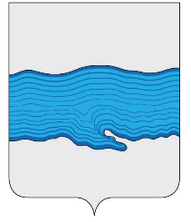

Совет Плесского городского поселения

Приволжский муниципальный район

Ивановская область

155555, Ивановская область, Приволжский район, г. Плес, ул. Советская, д. 9
ИНН 3719009181, КПП 371901001, тел./факс (49339) 2-11-15
e-mail: sovet.ples@mail.ru

Информация по обращениям граждан за июль 2021 года

В Совет Плесского городского поселения в июле 2021 года поступило два письменных обращения:

1) От гражданки Дрогиной О.В. с просьбой навести порядок с подъездом и парковкой гостей отеля «Софи», располагающегося по адресу: г.Плес, ул.Кирова, д.8. Обращение рассмотрено Администрацией Плесского городского поселения как подведомственное. Дан ответ заявителю.

2) От гражданки Рощиной Н. с просьбой рассмотреть возможность установки искусственных дорожных неровностей по ул. Спуск Горы Свободы г.Плес. Обращение рассмотрено Администрацией Плесского городского поселения как подведомственное. Дан ответ заявителю.

Главный специалист Совета
Плёсского городского поселения Л.П. Кошелева

